正阳二中七年级下数学期末测试题
正阳二中 徐憬
一、选择题(每小题3分，共30分)
1. 下列各组长度的线段为边，能构成三角形的是（ ）
QQ
A、7 、5、12 B、6、8、15 C、8、4、3 D、4、6、5
2.如图，在一张透明的纸上画一条直线$l$，在$l$外任取一点Q并折出
过点Q且与$l$垂直的直线。这样的直线能折出( )
A、0条 B、1条 C、2条 D、3条
3.若点P在$x$轴的下方，$y$轴的左方，到每条坐标轴的距离
都是3，则点P的坐标为( ) A、$\left(3,3\right)$ B、$\left(−3,3\right)$ C、$\left(−3,−3\right)$ D、$\left(3,−3\right)$
4.若$−\frac{a}{3}$＜$−\frac{a}{2}$，则$a$一定满足（ ） A、$a$＞0 B、$a$＜0 C、$a$≥0 D、$a$≤0
5．△ABC中,∠A=∠B=∠C,则△ABC是( )
A.锐角三角形 B.直角三角形; C.钝角三角形 D.都有可能
6.商店出售下列形状的地砖：①正方形；②长方形；③正五边形；＠正六边形．若只选购其中某一种地砖镶嵌地面，可供选择的地砖共有．（ ）
（A）1种 （B）2种 （C）3种 （D）4种
- 若x^{m-n}－2y^{m+n-2}=2007,是关于x,y的二元一次方程,则m,n的值分别是( )
A. m＝1,n=0 B. m＝0,n=1 C. m＝2,n=1 D. m＝2,n=3
- 一个四边形,截一刀后得到的新多边形的内角和将( )
A、增加180º B、减少180º C、不变 D、以上三种情况都有可能
9.若不等式（a＋4）x＜5的解集是x＞－1，则a的值为（ ）
A、－6 B、－5 C、－9 D、－15
10.一个容量为80的样本最大值为143，最小值为43，取组距为10，则可以分成（ ）
A、8组 B、9组 C、10组 D、11组
二、填空题(每小题3分，共30分)

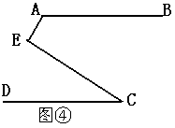
11. 一个边形的内角和等于1080⁰，则这个多边形的对角线
有 条，
12.如图④，AB∥CD，∠BAE = 120º，
∠DCE = 30º，则∠AEC = 度。
13.如左下图，如果∠C=70°，∠A=30°，∠D=110°，那么∠1+∠2=___ __度．
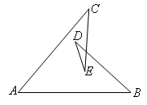
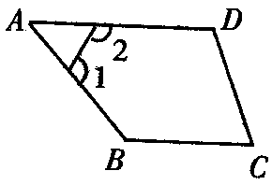
14.如右下图，则
15.阅读下列语句：①对顶角不相等；
②今天天气很热；③同位角相等；
④画∠AOB的平分线OC；
⑤这个角等于30°吗？在这些语句是，属于命题的是_____ (填写序号)
- 如图.小亮解方程组 $\begin{aligned}\left\{2x+y=● | \right.\end{aligned}$的解为 $\begin{aligned}\left\{x=5 | \right.\end{aligned}$，由于不小心，滴上了两滴墨水， 刚好遮住了两个数●和★，请你帮他找回★这个数★=
17. 若点M（x-1,y+1）与N(2x-2,3y–2)关于X轴对称，则x= ,y= ;
18．已知点A（a，0）和点B（0，5）两点，且直线AB与坐标轴围成的三角形的面积等于10，则a的值是_____。
19、.若不等式组 $\begin{aligned}\left\{x≤m+1 | \right.\end{aligned}$ 无解，则m的取值范围是 .
20、若a，b，c是△ABC的三边的长，则化简│a-b-c│+│b-c-a│+│c+a-b│= 。
三、解答题(共60分，21、22、23、24、25、26各8分，27题12分)

21 .解下列方程组:
(1) (2)

22. 解不等式(组):
- x取哪些非负整数时,的值大于与1的差

(2) 并把它的解集在数轴上表示出来．

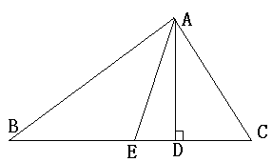
23、如图△ABC中，AD,AE分别是△ABC的高和角平分线，∠B=42°,∠DAE=14°.求∠CAD和∠C的度数。

A
B
C
3
2
D
F
E
第24题图
1
G
24、已知如图，CD⊥AB于D，EF⊥AB于F，∠1=∠2，请问DG∥BC吗？
如果平行，请说明理由。

25、四川5·12大地震中，一批灾民要住进“过渡安置”房，如果每个房间住3人，则多8人，如果每个房间住5人，则有一个房间不足5人，问这次为灾民安置的有多少个房间？这批灾民有多少人？

26．甲对乙说：“当我的岁数是你现在的岁数时，你才4岁。”乙对甲说：“当我的岁数是你现在的岁数时，你将是61岁”求甲、乙现在的年龄。

27、小龙在学校组织的社会调查活动中负责了解他所居住的小区450户居民的家庭收入情况. 他从中随机调查了40户居民家庭收入情况（收入取整数，单位：元），并绘制了如下的频数分布表和频数分布直方图.
分组 | 频数 | 百分比
600≤$x$＜800 | 2 | 5％
800≤$x$＜1000 | 6 | 15％
1000≤$x$＜1200 |  | 45％
 | 9 | 22.5％
1600≤$x$＜1800 | 2
合计 | 40 | 100％

根据以上提供的信息，解答下列问题：
（1）补全频数分布表. （2）补全频数分布直方图.（3）绘制相应的频数分布折线图.
（4）请你估计该居民小区家庭属于中等收入（大于1000不足1600元）的大约有多少户？

